危险货物运输问题和全球化学品  
统一分类标签制度问题专家委员会

危险货物运输问题和全球化学品统一分类标签制度问题专家委员会第十届会议报告

2020年12月11日，日内瓦

增编

附件二

对《试验和标准手册》第七修订版(ST/SG/AC.10/11/Rev.7)的修改

总目录

13 将“是否属于不稳定爆炸物”改为“在受试形态下是否可划定项别”。

14 将“是否太危险不能运输，并分类为《全球统一制度》的不稳定爆炸物”改为“是否可划定项别”。

第10节

10.1.2 修改如下：

“10.1.2 《全球统一制度》的爆炸物危害种类涵盖所有部门。《规章范本》种类1是爆炸物种类的一个子集，其中列有为运输配置的爆炸物。

种类1货物必须根据它们具有的危害类型划入六项中的一项(见《规章范本》第2.1章第2.1.1.4段)，并划入十三个兼容组中的一个，被认为可相容的各种爆炸物列为一个兼容组。项别也被用作划入《全球统一制度》爆炸物危害种类的依据，兼容组有时也被用作这种依据(见《全球统一制度》第2.1章第2.1.2节)。此外，《全球统一制度》危害种类还包括不划定项别的爆炸物。

不划定项别的爆炸物禁止运输。”

10.1.2中以“图10.1是考虑列入……”为开头的原有文字移至新的10.1.3。

将原有的10.1.3和10.1.4重新编号为10.1.4 和10.1.5。

10.1.4 (重新编号后的段落)在第一句中，将“以提交运输的形式进行”改为“按运输配置进行”。在最后一句中，将“运输分类”改为“运输配置下的分类”。

10.3.1.1 修改如下：

“10.3.1.1 认可程序用于确定提交分类的物质或物品是否可以列入爆炸物种类。这样的决定需要通过以下方式作出，即确定该物质是否过于不敏感而无法列入这一种类，或被认可为爆炸物但被认为对机械刺激、热或火焰过于敏感而无法划定项别；或者确定该物品或包装物品是否被认可为爆炸物但被认为对撞击或热过于敏感而无法划定项别。”

图10.1 在“列为不稳定爆炸物”这个框中，删除“不稳定”，并新增一行，内容为“不划定项别”。

图10.2 在框13中，将“不稳定”改为“过于敏感而无法划定项别”。

在框16中，将“是否为不稳定爆炸物”改为“是否过于敏感而无法划定项别”。

框17修改如下：

“划为爆炸物

不划定项别”

在框19中，将“认可划入这个种类”改为“划为爆炸物”。

10.3.2.4 在第一句中，将“不稳定”改为“过于敏感而无法划定项别”。

10.3.2.5 在第一句中，将“是不稳定爆炸物吗”改为“是否过于敏感而无法划定项别”。

10.4.1.1 将最后两句修改如下：

“除非被认为过于敏感而无法划定项别，否则爆炸物根据它们具有的危害类型划入六项中的一项(见《规章范本》第2.1.1.4段和《全球统一制度》第2.1.2节)。划定项别是运输爆炸物的先决条件(见第10.1.2段)。划定程序(图10.3和10.5)描述了如何划定爆炸性物质和物品的项别。爆炸物也可以一开始就被宣布为1.1项。”

在下一句中，将“划入”改为“划定”。

在倒数第二句中，将“《全球统一制度》2.1.1.2(b)段”改为“《全球统一制度》2.1.1.2.1(b)段”。

图10.4 在框6中，删除“不稳定”，并在末尾加上句号和“不划定项别。”。

在框7中，删除“不属于不稳定爆炸物的一种”，并将分号改为句号。

图 10.6(a) 在“框13”这一行中，将“不稳定”改为“过于敏感而无法划定项别”。

图 10.6(b) 在框13中，将“不稳定”改为“过于敏感而无法划定项别”。

在框16中，将“是否是不稳定爆炸物”改为“是否过于敏感而无法划定项别”。

框17修改如下：

“划为爆炸物

不划定项别”

在框19中，将“认可划入此类”改为“划为爆炸物”。

图10.7(a) 在“框13”这一行中，将“不稳定”改为“过于敏感而无法划定项别”。

图10.7(b) 在框13中，将“不稳定”改为“过于敏感而无法划定项别”。

在框16中，将“是否是不稳定爆炸物”改为“是否过于敏感而无法划定项别”。

框17修改如下：

“划为爆炸物

不划定项别”

在框19中，将“认可划入此种类”改为“划为爆炸物”。

第13节

13.1 将标题下的文字修改如下，并删除注：

“这个试验系列用于回答图10.2框12和13中的问题，即通过确定物质对机械刺激(撞击和摩擦)、对热和对火焰的敏感度回答这些问题。如果试验类型3(c)得到的结果是“+”，框12问题的答案即为“否”，物质被认为过于敏感而无法划定项别。如果试验类型3(a)、3(b)和3(d)中任何一个得到的结果是“+”，框13问题的答案即为“是”。如果得到“+”结果，物质被认为在受试形态下过于敏感而无法划定项别，但可以封装或以其他方式减敏或包装以减少对外部刺激的敏感度。”

13.4.1.1 在第一句中，将“是否是不稳定爆炸物”改为“是否过于敏感而无法划定项别”。

13.4.1.4.1 在第一句中，将“被视为在受试形态下的不稳定爆炸物”改为“被认为在受试形态下过于敏感而无法划定项别”。

13.4.1.4.2 在第一句中，将“被视为在受试形态下的不稳定爆炸物”改为“被认为在受试形态下过于敏感而无法划定项别”。

13.4.2.1 在第一句中，将“是否为在受试形态下的不稳定爆炸物”改为“是否在受试形态下过于敏感而无法划定项别”。

13.4.2.4 在缩进段之后的段落中，将第一句中的“被视为在受试形态下的不稳定爆炸物”改为“被认为在受试形态下过于敏感而无法划定项别”。

13.4.3.1 在第一句中，将“是否为在受试形态下的不稳定爆炸物”改为“是否在受试形态下过于敏感而无法划定项别”。

13.4.3.4.1 在缩进段之后的段落中，将第一句中的“被视为在受试形态下的不稳定爆炸物”改为“被认为在受试形态下过于敏感而无法划定项别”，将最后一句中的“不是受试形态下的不稳定爆炸物”改为“在受试形态下并非过于敏感而无法划定项别”。

13.4.3.4.2 在缩进段之后的段落中，将第三句中“是在受试形态下的不稳定爆炸物”改为“在受试形态下过于敏感而无法划定项别”，并将倒数第二句中的“不是受试形态下的不稳定爆炸物”改为“在受试形态下并非过于敏感而无法划定项别”。

13.4.4.1 将“是否是受试形态下的不稳定爆炸物”改为“在受试形态下是否过于敏感而无法划定项别”。

13.4.4.4 在缩进段之后的段落中，将第一句中的“被视为受试形态下的不稳定爆炸物”改为“被认为在受试形态下过于敏感而无法划定项别”。

13.4.5.1 在第一句中，将“是否是受试形态下的不稳定爆炸物”改为“是否在受试形态下过于敏感而无法划定项别”。

13.4.5.4.2 在第一句中，将“被视为是受试形态下的不稳定爆炸物”改为“被认为在受试形态下过于敏感而无法划定项别”。

13.4.5.4.3 在第一句中，将“被视为是受试形态下的不稳定爆炸物”改为“被认为在受试形态下过于敏感而无法划定项别”。

13.4.6.1 将“是否是受试形态下的不稳定爆炸物”改为“在受试形态下是否过于敏感而无法划定项别”。

13.4..6.4.1 在缩进段之后的段落中，将第一句中的“被视为是受试形态下的不稳定爆炸物”改为“被认为在受试形态下过于敏感而无法划定项别”。

13.4.6.4.2 在缩进段之后的段落中，将第一句中的“被视为是受试形态下的不稳定爆炸物”改为“被认为在受试形态下过于敏感而无法划定项别”。

13.4.7.1 将“是否是受试形态下的不稳定爆炸物”改为“在受试形态下是否过于敏感而无法划定项别”。

13.4.7.5.1 在第一句中，将“被视为在受试形态下的不稳定爆炸物”改为“被认为在受试形态下过于敏感而无法划定项别”。

13.4.7.5.2 在第一句中，将“被视为在受试形态下的不稳定爆炸物”改为“被认为在受试形态下过于敏感而无法划定项别”。

13.5.1.1 将“是否是受试形态下的不稳定爆炸物”改为“在受试形态下是否过于敏感而无法划定项别”。

13.5.1.4 在缩进段之后的段落中，将第一句中的“被视为在受试形态下的不稳定爆炸物”改为“被认为在受试形态下过于敏感而无法划定项别”。

13.5.2.1 将“是否是受试形态下的不稳定爆炸物”改为“在受试形态下是否过于敏感而无法划定项别”。

13.5.2.4 在缩进段之后的段落中，将第一句中“被视为受试形态下的不稳定爆炸物”改为“被认为在受试形态下过于敏感而无法划定项别”。

13.5.3.1 将“是否是受试形态下的不稳定爆炸物”改为“在受试形态下是否过于敏感而无法划定项别”。

13.5.3.4 在缩进段之后的段落中，将第一句中的“被视为受试形态下的不稳定爆炸物”改为“被认为在受试形态下过于敏感而无法划定项别”。

13.5.4.1 将“是否是受试形态下的不稳定爆炸物”改为“在受试形态下是否过于敏感而无法划定项别”。

13.5.4.5 在第一句中，将“被视为是受试形态下的不稳定爆炸物”改为“被认为在受试形态下过于敏感而无法划定项别”。

13.6.1.3.1 将“即为热稳定性过差，因而不能运输，并应该被列为不稳定爆炸物”改为“即被认为过于敏感而无法划定项别”。

13.6.1.4.2 将“应该被列为不稳定爆炸物，不允许运输”改为“因此被认为过于敏感而无法划定项别”。

13.6.2.4.2 将“应该被列为不稳定爆炸物，不允许运输”改为“因此被认为过于敏感而无法划定项别”。

13.7.1.3 在缩进段之后的段落中，将第二句中的“被视为受试形态下的不稳定爆炸物”改为“被认为在受试形态下过于敏感而无法划定项别”。

第14节

14.1.1 在第一句中，将“太危险不能运输”改为“过于敏感而无法划定项别”。

14.4.1.1 在第一句中，将“危害性太大，因而不能运输”改为“过于敏感而无法划定项别”。

14.4.1.4 在第一句中，将“过于危险，因而不能运输”改为“过于敏感而无法划定项别”。

14.5.1.4 在第一句中，将“过于危险，因而不能运输”改为“过于敏感而无法划定项别”。

14.5.2.4 在第一句中，将“过于危险，因而不能运输”改为“过于敏感而无法划定项别”。

第20节

20.3.3.3 第一句：中文不变。

将最后一句改为：“如果使用差示扫描量热法，开始温度界定为第一次发生明显放热效应(即产热信号离开基线)的温度。”

插入新的第20.3.4节，内容如下：

**“20.3.4** 试样热稳定性和运输温度控制评定

20.3.4.1 本节的规定仅适用于第2.4.2.3.2.4 (b)和2.5.3.2.5.1节中自加速分解温度不明的试样。

20.3.4.2 如果根据20.3.3.3使用差示扫描量热法测得的分解起始温度为160°C或以上，则可以假定试样的自加速分解温度估计值高于55 °C。根据《规章范本》2.4.2.3.4，在这种情况下无需进行温度控制。发生在主要分解之前、小于20焦耳/克的孤立小幅放热可以忽略不计。

20.3.4.3 为确定是否需要进行温度控制，可以按照以下方法进行基于差示扫描量热法测量值的热应力试验：按照20.3.3.3所述，对提交运输的试样进行差示扫描量热法测量。取第二个试样，通过在封闭式差示扫描量热法坩埚中以规定恒温在一定时间内对试样进行回火，施加热应力。在标准情况下，施加应力时间达到24小时即认为足够。然后将应力试样冷却至室温，再以与之前相同的加热速率进行差示扫描量热法测量。从分解起始温度、曲线形状和能量方面比较两次差示扫描量热法所得结果，如果在测量不确定度为10%的范围内，分解行为没有变化，则认为试样在所施加的应力温度下是稳定的。对于最大发热率为0.2瓦/克的平峰，在250 °C以下的温度范围内允许25%的偏差，在此限制以上的温度范围内允许40%的偏差。如果根据这些标准在60 °C通过应力试验，则不需要进行温度控制。

20.3.4.4 如果试样在60 °C未通过应力试验，则应以10开为降温步长适用相同程序，直到分解行为保持不变。这一温度应视为试样的自加速分解温度估计值，然后可以根据第28.2.3节和表28.2得出控制温度和危急温度。

20.3.4.5 通过热应力试验的示例如图20.2所示。图20.3给出未通过应力试验的试样示例。图20.4给出这一程序的流程图。

图20.2：通过热应力试验的试样示例



106焦耳/克

放热

放热

А (60 ℃/24小时)

1703焦耳/克

1813焦耳/克

95焦耳/克

383焦耳/克

71  
焦耳/克

2瓦/克

166焦耳/克

83焦耳/克

416  
焦耳/克

66焦耳/克

164焦耳/克

2瓦/克

放热

53焦耳/克

51焦耳/克

165  
焦耳/克

5瓦/克

150  
焦耳/克

А (75 ℃/24小时)

А (60 ℃/24小时)

1414  
焦耳/克

1449  
焦耳/克

73  
焦耳/克

|  |  |  |  |
| --- | --- | --- | --- |
| (A) | 施加热应力后的试样 | (B) | 原有试样 |

图20.2：通过热应力试验的试样示例(续)



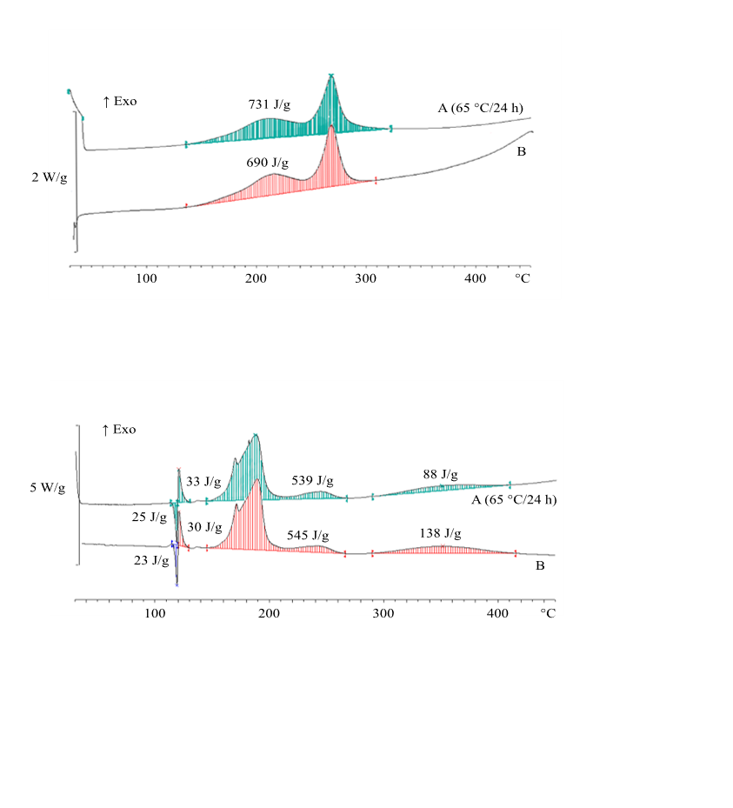

88焦耳/克

138焦耳/克

23焦耳/克

545焦耳/克

539焦耳/克

放热

30  
焦耳/克

А (65 ℃/24小时)

放热

5瓦/克

25焦耳/克

33  
焦耳/克

690焦耳/克

731焦耳/克

2瓦/克

А (65 ℃/24小时)

|  |  |  |  |
| --- | --- | --- | --- |
| (A) | 施加热应力后的试样 | (B) | 原有试样 |

图20.3：未通过热应力试验的试样示例

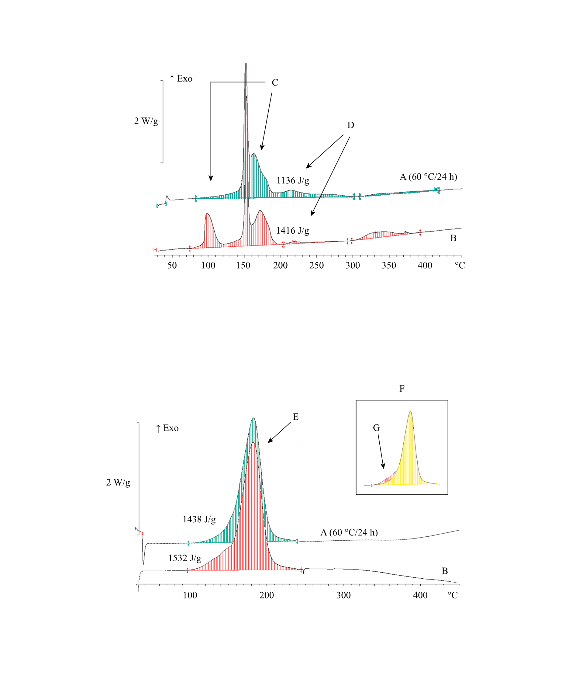

1438焦耳/克

放热

2瓦/克

1416焦耳/克

1136焦耳/克

А (60 ℃/24小时)

放热

1532焦耳/克

2瓦/克

А (60 ℃/24小时)

|  |  |  |  |
| --- | --- | --- | --- |
| (A) | 施加热应力后的试样 | (B) | 原有试样 |
| (C) | 因峰形不同而未通过 | (D) | 因发生降解而未通过(能量损失>10%) |
| (E) | 尽管能量在允许范围内，但由于峰形 不同而未通过 | (F) | 图形叠加 |
| (G) | 施加热应力后峰肩缺失 |  |  |

图20.4：根据20.3.4评估试样热稳定性的流程图



**注1**：发生在主要分解之前的孤立小幅放热(< 20焦耳/克)可以忽略不计；

**注2**：测量不确定性造成的能量比较一般容差：10%。对于最大发热率为0.2瓦/克的平峰，在250 °C以下的温度范围内允许25%的偏差，在此限制以上的温度范围内允许40%的偏差。”

将图20.2和20.3分别重新编号为20.5和20.6，并更新第20.5.1段中的交叉引用。

第28节

28.1 将28.1小节第一段重新编号为28.1.1，并修改如下：

第一处修改不涉及中文案文。

将原(a)至(c)分段之前的最后一句改为：“为了帮助解释结果，可使用以下模式1：”

将原分段(a)至(c)改为：

“ (a) Semenov模式，即对热流的主要阻力在边界(即包装)。该模式一般适用于均质液体，但也适用于包装中的固体(中型散货箱除外)；

(b) Frank-Kamenetskii模式，即对热流的主要阻力在物质内部。该模式一般适用于较大包装、中型散货箱或罐柜中的固体；

(c) Thomas模式，即对热流的阻力既来自边界又来自物质；

(d) 非稳态模式，如有限元方法或计算流体力学，都与热动力学方法相结合。”

该段末尾原有参考资料改为脚注“1”，内容如下：

“1 参考资料：*N.N. Semenov, Z. Physik, 48, 1928, 571; D.A. Frank-Kamenetskii, Zhur. Fiz. Khim., 13, 1939, 738;P.H. Thomas, Trans. Faraday Soc., 54, 1958, 60.*”

将“本项试验应与《规章范本》第2.5.3.4小节所载的温度控制要求一起使用。”一句重新编号为28.1.2。

插入新的第28.1.3段，内容如下：

“28.1.3 自加速分解温度和自加速聚合温度都可能受到试样老化、试样中存留稳定剂或杂质(包括与物质接触的包装材料)等因素的影响。在对确定自加速分解温度和自加速聚合温度的结果进行评价时，应考虑这些可能的影响因素。”。

28.2.2 在表28.1中，将试验H.1的名称改为：“美国自加速分解温度/自加速聚合温度试验”，并将“等温储存试验”改为“等温储存试验b”。

28.2.6 将“最大的商业包装件得到的结果”改为“较大包装件得到的结果”。

28.3.4 将“实际确定自加速分解温度时”改为“最终确定自加速分解温度或自加速聚合温度时”。

28.3.5 在第一句之后插入以下各句：

“对于容量不超过50千克(固体)或不超过200千克/225升(液体)的所有类型的包装，以及容量不超过1 250升(液体)的中型散货箱，表28.4列示了每单位质量的标准热损失。对于其他包装、中型散货箱或罐柜，或者所需热损失值与表28.4所列数值不同时，必须确定单位质量的实际热损失值。”

在目前以“包装件、中型散货箱或罐柜的单位质量热损失”开头的句中，将开头修改为“在这种情况下，包装件、中型散货箱或罐柜的单位质量热损失”，并将“……物质内部的热传导和热量通过包装传到周围环境)”改为“物质内部的热传导、热量通过包装传导以及热量从包装外壁传到周围环境(见注))……”。

插入一条新注，内容如下：

“**注**：在计算时，可以使用5瓦/平方米.开的外部热传导系数(即热量从包装外壁传到周围环境)。”

28.3.6 第一句：中文不变。

插入新的第四句，内容为：“例如，对于固体，可在包装中填充重质纯碱(视密度大于1克/立方厘米)，并将其加热至约80 ℃。”。

28.3.7 将第一句改为：“表28.4列示了包装件、中型散货箱和罐柜的标准热损失特性。”。

将原表28.4和注修改如下：

“表28.4：包装件、中型散货箱和罐柜的单位质量热损失

|  |  |  |
| --- | --- | --- |
| 贮器类型 | 额定容量 | 单位质量热损失，L (毫瓦/开·千克)a |
| 液体： |  |  |
| 包装 | 不超过200千克/225升 | 40b |
| 包装 | 大于200千克/225升 | 无标准值c |
| 中型散货箱 | 不超过1 250升 | 30 |
| 中型散货箱 | 大于1 250升 | 无标准值c |
| 罐柜 | — | 无标准值c |
|  |  |  |
| 固体： |  |  |
| 包装 | 不超过50千克 | 30b |
| 包装 | 大于50千克 | 无标准值c |
| 中型散货箱 | — | 无标准值c |
| 罐柜 | — | 无标准值c |
| a 对于试验系列H.4，所用杜瓦瓶的热损失应尽可能接近表中所列数值。  b 为豁免或分类目的而确定自加速分解温度时，如果自加速分解温度的定义与50千克包装相关联，则液体应采用60毫瓦/开·千克值，固体应采用30毫瓦/开·千克值。当自加速分解温度用于将一种新物质作为自反应物质排除在4.1项之外(见20.2.1(e))，或用于将一种物质作为自反应物质(见20.4.2(g))或有机过氧化物(见20.4.3(g))归入G型时就是这种情况。  c 应根据实际配置确定数值。 | | |

”。

28.4.1 将试验名称改为：“美国自加速分解温度/自加速聚合温度试验”。

28.4.1.1 在第一句中，将“自加速分解”改为“自加速分解或聚合”，在最后一句中，删除“或聚合反应”。

28.4.1.2.3 在(c)分段“包装件”之后插入“各侧面”。

在(c)分段之后的段落中，将最后一句改为：“合适的小包装件烤炉和大包装件烤炉的示例如下。”。

28.4.1.2.4和28.4.1.2.5 原第28.4.1.2.4和28.4.1.2.5段修改如下：

• 原第28.4.1.2.4段变为28.4.1.2.3.1段，标题为：“28.4.1.2.3.1示例1”。(原第*28.4.1.2.4*段案文无变化)。

• 原第28.4.1.2.5段变为28.4.1.2.3.2段，标题为：“28.4.1.2.3.2示例2”。(原第*28.4.1.2.5*段案文无变化)。

插入新的第28.4.1.2.3.3段，内容如下：

“28.4.1.2.3.3示例3

对于温度不超过75℃的试验，应当使用双壁金属试验室(包装件与墙壁之间的距离至少100毫米)，来自温度控制的循环槽的液体在预定温度下在两个壁之间流动。试验室用一个绝缘盖(例如用10毫米厚的聚氯乙烯制成)松动地盖着。温度控制应使液体惰性试样的预定温度在10天内保持偏差不超过±2开。”。

原第28.4.1.2.6至28.4.1.2.8段编号改为第28.4.1.2.4至28.4.1.2.6段。

28.4.1.2.4 (新编号，原28.4.1.2.6)，在第一句中第二处“热电偶”之后插入“或电阻式温度检测器”。

28.4.1.3.1 在第二句开头的“热电偶”之后插入“或电阻式温度检测器”。

28.4.1.3.2 删除末句(“记下……最高温度所需的时间。”)。

28.4.1.3.4 将第三句末尾改为：“……确定自加速分解温度或自加速聚合温度是否大于表28.2中规定的适用温度。”。

28.4.1.5 在表的最下方插入以下各行：

|  |  |  |  |  |
| --- | --- | --- | --- | --- |
| 物质 | 试样质量 (千克) | 包装 | | 自加速分解温度/ 自加速聚合温度(℃) |
| 过氧化二癸酰，工业纯 | 20 | 1G | 40 | |
| 2,2'-偶氮二(异丁腈) | 50 | 1G | 50 | |

图28.4.1.1 将标题改为：“小包装件烤炉(示例1)”

图28.4.1.2 将标题改为：“大包装件烤炉(顶视图和侧视图)(示例2)”

28.4.2.1.1 将第二句中“有关包装件的热损失数据”改为“包装件的热损失数据”。增加最后一句及相关分段(a)和(b)，内容如下：

“绝热储存试验有两个版本：

(a) 开放式试验：在烤炉内使用杜瓦瓶。这种装置使用毛细管防止压力上升，并使用冷却系统限制热失控反应引起的温度上升；

(b) 封闭式试验：将试验容器(如杜瓦瓶或薄壁容器)置于烤炉中的高压釜内。此处高压釜可以防止在试验过程中向周围释放压力。”

28.4.2.1.2 修改如下：

“28.4.2.1.2 用这种方法可以测定的最小温度上升值取决于试样的特性，但一般相当于发热率15毫瓦/千克。开放式试验的上限由冷却系统安全冷却物质的能力确定(如果用水作冷却剂，最高可达500瓦/千克)。在高压釜中进行的封闭式试验可以忽略这一限制。最大容许误差在发热率为15毫瓦/千克时是30%，在发热率为100毫瓦/千克至10瓦/千克时是10%。绝热试验的检测限度应适合评估所考虑的包装件的热损失(例如，L=60毫瓦/开·千克时为100毫瓦/千克至500毫瓦/千克)。如果需要对从绝热试验数据中得出的发热率进行大幅外推，建议通过附加等温试验进行确认。”

28.4.2.1.3 将第一句改为：

“在开放式试验中，如果冷却系统在发热率超过设备冷却能力时启动，可能会发生爆炸。对于封闭式试验，爆炸可能导致高压釜或其配件破裂。”

28.4.2.2.1 插入标题：“开放式”，并将原有段落修改如下：

• 在第一句中，将“(1.0或1.5升)”改为“(最大3升)”；其他修改不涉及中文；

• 将第四句改为：“一根足够长的惰性物质制成的毛细管(如2米长的聚四氟乙烯管)穿过绝缘瓶盖来防止杜瓦瓶内的压力上升。”；

• 在第七句中，将“装有辅助安全装置，用于”改为“使用辅助安全装置，以便”；

• 将最后一句改为：“图28.4.2.1是绝热储存试验开放式设备的示意图。”。

28.4.2.2.2 插入以下新段落(原28.4.2.2.2成为28.4.2.2.3)：

“28.4.2.2.2 封闭式

28.4.2.2.2.1 设备包括一个用于装试样的合适的惰性容器(如杜瓦瓶或薄壁试验室)、一个高压釜和一个带差示温度控制系统的绝缘烤炉。薄壁试验室需要使用压力控制系统平衡试验室的内外压力。

28.4.2.2.2.2 系统的φ系数(装置和试样的热容量除以试样的热容量)应为已知，在评估试验结果时应予以考虑。因此，应合理搭配选择φ系数、绝缘体和物质量。还必须考虑设备的热损失和系统的检测限度。可将惰性加热线圈插入试样中。除了高压釜，还使用辅助安全装置，以便在预定的温度下切断通到烤炉的电源。

28.4.2.2.2.3 对于在试验温度下具有高蒸气压的物质(防止蒸发造成质量损失)，或者对于在压力剧烈上升的情况下发生分解的物质(在开放式试验的情况下，这将导致绝缘盖被掀开或试样从试验室中喷射出来)，最好采用封闭式试验。应测定试样重量，检测试验过程中的质量损失。系统泄漏和由此产生的蒸发冷却可能导致试验灵敏度显著降低、结果误差幅度较大。通过测定试验后试样的质量损失，可以评估是否适合进行开放式试验。”。

28.4.2.2.3 (新段落，原28.4.2.2.2) 修改如下：

• 在第一句中，在“铂电阻测温计”之后插入“(电阻式温度检测器)”；

• 在第二句中，将“周围空气”改为“周围环境”；

• 将第三句末尾改为：“……测量物质和烤炉中(空气)的温度。”；

• 将最后一句改为：“对于自加速分解温度或自加速聚合温度低于环境温度的物质，试验应当在有充分冷却条件的情况下进行。”。

28.4.2.3.1 修改如下：

“28.4.2.3.1 确认程序

(a) 确认程序A如下：

㈠ 杜瓦瓶中装入合适的无机盐，最好是与受试物质物理性质相似的无机盐(如氯化钠或重质纯碱)。或，也可使用在相关温度下比热容已知的油(如20 ℃视密度0.96±0.02、25 ℃时热容1.46±0.02焦耳/克的硅油)；

㈡ 将杜瓦瓶放在烤炉的瓶架上，使用已知功率(例如0.333瓦或1.000瓦)的内部加热系统按20 ℃梯级加热确认用物质，并确定在40 ℃、60 ℃、80 ℃和100 ℃时的热损失；

㈢ 根据28.4.2.4中所述的方法使用这些数据确定杜瓦瓶和试验装置的热容量。

(b) 确认程序B如下：

㈠ 为进行确认程序B，应充分描述试验装置的特性(例如，先进行确认程序A)；

㈡ 必须采用28.4.2.4所述方法，用至少两种标准物质或混合物验证试验装置。此类标准物质可选用过氧化二异丙苯的乙苯溶液2 (40：60 % w/w，热损失为60毫瓦/开·千克时的自加速分解温度应为90 °C)，或第28章结果示例表中的任何物质。

添加脚注2如下：

“2 参考资料：*Dürrstein S., Kappler C., Neuhaus I., Malow M., Michael-Schulz H., Gödde M., 2016, Modell-based prediction of the adiabatic induction period and SADT of dicumyl peroxide solution and comparison to large-scale experiments performed using 216.5-liter barrels in the H.1 test, Chemical Engineering Transactions, 48, 475-480。*”。

28.4.2.3.2 修改如下：

“28.4.2.3.2 试验程序

试验程序如下：

(a) 杜瓦瓶/试验室中装入称重过的试样，其中包括一定的代表包装材料(如有必要)的数量，并把它放在烤炉的瓶架上；

(b) 开始测量温度，然后把试样加热到可能检测到自热的预定温度。物质的比热可以从温度上升值、加热时间和加热功率计算，也可以采用任何适当的量热试验方法事先确定；

(c) 将试样加热至调定温度，维持烤炉温度并测量试样温度。如果在系统温度达到平衡后(例如，开放式系统需要24小时)没有观察到因自热引起的温度上升，则将烤炉温度调高5 °C。重复这一程序直到检测到自热为止；

对于封闭式试验，设备可以<0.5瓦/千克的功率加热，直到检测到自热为止。单位质量的加热功率应始终低于试验设备或高压釜的自热检测灵敏度；

(d) 当检测到自热时，即让试样在绝热条件下升温至一个预定温度，在这个温度下冷却系统启动或烤炉温度达到其极限；

对于开放式试验，应确保预定温度下的发热率不超过系统的冷却能力；

对于封闭式试验，该温度通常是预定的最高烤炉温度。在非绝热条件下，试样可能会超过该温度。”。

28.4.2.4.1 将“°C/小时”改为“开/小时”。

28.4.2.4.2 在第一句中，将“焦耳/ ℃”改为“焦耳/开”。将“A”和“B”中的单位改为“开/小时”，将“Cp₁”中的单位改为“焦耳/开·千克”。将“B”、“M₁”和“Cp₁”中的“校准”改为“确认用”。

28.4.2.4.4 在第一句中，将“焦耳/千克℃”改为“焦耳/开·千克”。将“C”中的“°C/小时”改为“开/小时”。

28.4.2.4.5 将“D”中的单位改为“开/小时”。

28.4.2.4.6 在第一句中，在“单位质量发热率”之后插入“(QT)”。在第二句中，将“L”的单位改为“瓦/开·千克”。

28.4.2.5 在表头第四栏中，将“毫瓦/千克.开”改为“毫瓦/开·千克”。

在表中当前所列物质名称旁插入注释符“a”，并在表尾新增一行如下：

|  |  |  |  |  |
| --- | --- | --- | --- | --- |
| 物质 | 质量  (千克) | 包装 | 单位质量热损失 (毫瓦/开·千克) | 自加速分解温度/ 自加速聚合温度(°C) |
| N-乙烯基甲酰胺 | 1 000 | 31H1 | 33 | 55 |

在表格下方增加注释“a”如下：

“a 当初在确定这些示例时，所使用的热损失大于目前建议的为分类目的所使用的热损失(见表28.4)。”。

图28.4.2.2 改为下图：

“图28.4.2.2：确定自加速分解温度或自加速聚合温度的示例



|  |  |  |  |  |  |  |
| --- | --- | --- | --- | --- | --- | --- |
|  | |  | | |  |  |
|  | 发热曲线 | |  | 热损失曲线L=0.06瓦/开·千克 | | | |
| (A) | 临界环境温度(热损失与 横坐标轴的交点) | | (B) | 自加速分解温度或自加速聚合温度(临界环境温度化整到下一个更高的5℃倍数的温度) | | | |

”。

28.4.3.1.2 删除。原第28.4.3.1.3段成为新的第28.4.3.1.2段。

28.4.3.1.2 (新段落，即原第28.4.3.1.3段)将第一句开头改为：“由于现成设备通常结构坚固、……”。

28.4.3.2 该节改为：

“28.4.3.2 设备和材料

28.4.3.2.1 等温量热法

可使用适当的等温量热计。该设备应能在-20 ℃至200 ℃的温度范围内测量1毫瓦/千克至1 500毫瓦/千克的发热数值。发热数值的最大误差应小于5%。该设备应能使温度保持在调定温度±0.2 ℃内。受试物质的试样质量应至少为200毫克。应使用封闭式耐压试样容器，试样容器的材料不应对受试物质的分解行为产生催化效应。为此，可选择合适的试样容器材料或对试样容器进行适当钝化处理。

28.4.3.2.2 试样容器放在热流计的上面或旁边。试样容器所装的物质量至少为200毫克。容器材料应与试样相容。如果使用外参比物，其处理方法应与试样相同。

28.4.3.2.3 使用记录器或电脑连续地记录试样热流量随时间变化的情况(差值测量)。”

28.4.3.3 该节改为：

“28.4.3.3 程序

28.4.3.3.1 校准程序

在进行测量前，需要通过适用于所使用设备、覆盖测量温度范围的校准程序来确定空白信号和热流计的灵敏度。

28.4.3.3.2 试验程序

试验程序如下：

(a) 将设备调至所需的试验温度。所选温度应当足够使发热率达到每千克物质5毫瓦至1 000毫瓦，对罐柜而言，最大发热率应在每千克物质1毫瓦至100毫瓦之间；

(b) 试样容器内装入称重过的试样加上一定的代表包装材料(如是金属)的数量，然后将容器插入设备中；

(c) 开始测量发热率。每次试验的持续时间取决于试验温度和发热率。图28.4.3.1给出的测量时间可供参考，除非图中测量时间不切实际(如大于1 000小时)。给定这些测量时间是为了使物质达到一定的转化程度，以便将自催化效应考虑在内3；

(d) 试验结束时应确定试样质量的变化；

(e) 用新的试样在间隔5 ℃的温度下重复进行试验，以便在5至  
1 000毫瓦/千克之间取得至少5个最大发热率结果，对于罐柜而言，须在1至100毫瓦/千克之间取得至少5个最大发热率结果。

图28.4.3.1：测量时间随测定的最大发热率变化的情况

”

插入新的脚注“3”如下：

“3 参考文献：

*1) J. L. C. van Geel, Investigations into Self-Ignition Hazard of Nitrate Ester Propellants, Thesis, Technical University of Delft, The Netherlands, 1969。*

*2) Barendregt, R.B., Thermal Investigation of Unstable Substances, Including a Comparison of Different Thermal Analytical Techniques, Thesis, Technical University of Delft, The Netherlands, 1981。”*

28.4.3.4.1和28.4.3.4.2 删除。原第28.4.3.4.3段变为第28.4.3.4.1段。

在重新编号后的第28.4.3.4.1段的第二句中，将“瓦/千克.°C”改为“毫瓦/开 ·千克”。

28.4.3.5 在表头行，将“毫瓦/千克.开”改为“毫瓦/开 ·千克”。

为表中当前所列所有物质名称插入注释符“a”，并在表尾新增如下条目：

|  |  |  |  |  |
| --- | --- | --- | --- | --- |
| 物质 | 质量 (千克) | 包装 | 单位质量热损失 (毫瓦/开·千克) | 自加速分解温度/ 自加速聚合温度(°C) |
| 过氧化新癸酸异丙苯酯(75%) | 25 | 3H1 | 40 | 10 |
| 叔丁基过氧新癸酸酯 | 25 | 3H1 | 40 | 15 |
| N-乙烯基甲酰胺 | 1 000 | 31H1 | 33 | 55 |

在表格下方增加注释“a”：

“a 当初在确定这些示例时，所使用的热损失大于目前建议的为分类目的所使用的热损失(见表28.4)。”。

原图28.4.3.1和28.4.3.2 删除。

插入下列新图28.4.3.2：

“图28.4.3.2：确定自加速分解温度或自加速聚合温度的示例



|  |  |  |  |  |  |  |
| --- | --- | --- | --- | --- | --- | --- |
|  | |  | | |  |  |
|  | 发热曲线 | |  | 热损失曲线L= 0.06瓦/开 ·千克 | | | |
| (A) | 临界环境温度(热损失与横坐标轴的交点) | | (B) | 自加速分解温度或自加速聚合温度(临界环境温度化整到下一个更高的5 ℃倍数的温度) | | | |

”

28.4.4.1.1 在第一句中的“放热分解”之后插入“或聚合”，并将最后一句改为：“本方法可用于确定液体物质在其包装，包括中型散货箱和小型罐柜(2米3 以下)中的自加速分解温度或自加速聚合温度，也可用于确定固体物质在最重为50千克的包装中的自加速分解温度或自加速聚合温度。”。

28.4.4.2.2 中文本不变。

28.4.4.2.3 将第一句中的“1.5至2.0毫米”改为“1.5毫米至2.0毫米”，将“应当使用”改为“可以使用”。

将最后两句修改如下：

“双壁金属试验室中空气的温度应当控制到使杜瓦瓶中惰性液体试样的预定温度能够在10天内保持偏差不大于±1 ℃。应当测量并记录双壁金属试验室中空气的温度和杜瓦瓶中试样的温度。”

28.4.4.2.4 将第三句改为：“应当测量并记录炉中空气的温度和杜瓦瓶中试样的温度。”。

28.4.4.2.5 在段末增加一句：“应当测量并记录试验室中空气的温度和杜瓦瓶中试样的温度。”。

28.4.4.2.6 将第一句改为：“所使用的杜瓦瓶及其封闭装置具有的热损失特性应能代表受试的最大尺寸的包装件(另见表28.4)。”。

将第二句末改为“应当由惰性材料制成”。

在第四句中的“封闭装置”之后插入“的一个示例”，并在“中等挥发性液体”之后插入“和水湿润固体”。

将第五句改为：“在试验温度下挥发性高的试样应当用与试样相容的材料制成的、装有降压阀的耐压容器进行试验。”。

28.4.4.2.7 将第二句改为：“可以通过改变封闭装置小幅调整杜瓦瓶的热损失特性。”。

将最后一句中的“0.5升”改为“0.3升”。

28.4.4.2.8 将前两句改为：“应当使用体积为300-500毫升、装入液体物质至其容量的80%、热损失如表28.4所示的杜瓦瓶。对于更大的包装件、中型散货箱或小型罐柜，应当使用单位质量热损失较小的、体积更大的杜瓦瓶(见表28.4)。”。

删除最后一句“例如，……和小型罐柜。”

28.4.4.3.1 将第二句中的“受试”改为“用于试验的”。将第四句改为：“如果是圆柱形杜瓦瓶，则将温度传感器从杜瓦瓶底部中央插入至杜瓦瓶内部高度的1/3处。”。

28.4.4.3.2 在倒数第二句中，将“如这种情况出现在较早”改为“以较早出现者为准”。删除最后一句(“记下……最高温度的时间。”)。

28.4.4.3.4 删除第一句(“用新试样重复……进行”。)。将新的第一句改为：“如果对物质进行试验是为了确定是否需要温度控制，则应进行足够次数的试验，按5 ℃梯级采用新鲜试样确定自加速分解温度或自加速聚合温度(以5 ℃为单位取整)，或者确定自加速分解温度或自加速聚合温度是否等于或低于表28.2规定的适用温度。”。

28.4.4.4.1 将第一句改为：“自加速分解温度或自加速聚合温度是7天试验期内试样温度超过试验室温度6 ℃或更多的最低试验室温度(见28.4.4.3.2)。”。英文第二句的修改对中文本没有影响。

28.4.4.5 将表头第三栏中的“毫瓦/千克.开”改为“毫瓦/开·千克”。

为表中当前所列所有物质(2,2'-偶氮二(异丁腈)除外)名称插入新注释符“c”。

对于2,2'-偶氮二(异丁腈)，将“0.18”改为“0.28”，将“62”改为“27”。

在当前物质清单末尾插入下列新条目：

|  |  |  |  |
| --- | --- | --- | --- |
| 物质 | 试样质量 (千克) | 杜瓦瓶热损失 (毫瓦/开·千克) | 自加速分解温度/ 自加速聚合温度(℃) |
| 过氧化二月桂酰，工业纯 | 0.16 | 26 | 50 |
| 过氧化(二)癸酰，工业纯 | 0.20 | 28 | 40 |
| N-乙烯基甲酰胺 | 0.40 | 33 | 55 |

在表格下方插入下列新注释“c”：

“c 当初在确定这些示例时，所使用的热损失大于目前建议的为分类目的所使用的热损失(见表28.4)。”。

第33节

33.2.4.2 在第一句中的“宽”字前面插入“内”字。

图33.2.4.1 将内嵌小图A替换为下图：

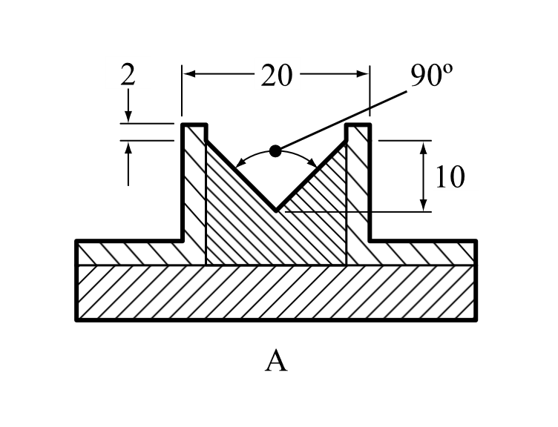

第34节

34.4.1.2.6和34.4.3.2.3 在段后新增下列注释：

“**注**：如果为降低或抑制物质的氧化性而为其涂覆了显著含量(按质量计>10%)的粒径小于500微米的颗粒，则应进行两组试验：用所呈形态的物质进行试验和用所呈形态物质过筛所得粒径小于500微米的颗粒进行试验。该物质在过筛或试验之前不应研磨。最终分类应以分类最为严格的试验结果为依据。”

第37节

37.4.1 删除。

37.4.1.1 (原段落) 重新编号为37.4.1。

37.4.1.1 插入新的37.4.1.1如下：

“**37.4.1.1** **引言**

本试验用于确定液体和在运输过程中可能变为液体的固体的腐蚀性(对金属有腐蚀性的物质，打包组别III/类别1)。”

将37.4.2、37.4.3、37.4.4、37.4.4.1和37.4.4.2段重新编号为37.4.1.2、37.4.1.3、37.4.1.4、37.4.1.4.1和37.4.1.4.2。将图37.4.2.1和37.4.2.2分别重新编号为37.4.1.1和37.4.1.2，并相应更新第37.4节中的交叉引用。将表37.4.4.1和37.4.4.2分别重新编号为37.4.1.1和37.4.1.2。

37.4.2(重新编号为37.4.1.2)(b) 修改如下：

“(b) S235JR+CR (1.0037, resp. St 37-2)、S275J2G3+CR (1.0144, resp. St 44-3)型钢，ISO 3574，统一编号制度(UNS) G10200或SAE 1020。”

第38节

38.3.3 (d) 在最后一段中的“另一个带过度充电保护装置的电池组”之后插入“、车辆”。

38.3.3 (g) 在末尾新增下列段落：

“对于未安装过度充电保护装置、按设计要求只能作为部件用在另一个带过度充电保护装置的电池组、设备或车辆中的集成电池组：

– 应视情况在电池组、设备或车辆层面验证过度充电保护，并

– 应通过物理系统或过程控制防止使用没有过度充电保护的充电系统。”

38.3.5 将试验情况概要的(j)分段改为：

“(j) 责任人的姓名和职衔，以证明所提供信息属实。”

第41节

41.1.3 新增41.1.3段如下：

“41.1.3 在开始撞击试验之前，应确保动态纵向撞击试验的受试可移动罐柜或多元件气体容器干燥。如果在试验过程中出现雨雪等天气条件，使得试验设施或见证机构识别潜在渗漏源的能力受到负面影响，则应终止撞击试验。只有在可移动罐柜或多元件气体容器干燥且雨雪停止之后，才能恢复撞击试验。”

第51节

51.2.1 将脚注1的第一句改为：“《全球统一制度》第2.1章中被认为过于敏感而无法划定项别的爆炸物也可用退敏处理达到稳定，因而可划为退敏爆炸物，前提是满足《全球统一制度》第2.17章的所有标准。”。